**Bài 4. ĐƯỜNG TRUNG BÌNH CỦA TAM GIÁC**

**A. KIẾN THỨC TRỌNG TÂM**

**1. Định nghĩa**

* Đường trung bình của tam giác là đoạn thẳng nối trung điểm hai cạnh của tam giác.

.

* Mỗi tam giác có ba đường trung bình.

**2. Tính chất**

* Đường trung bình của tam giác thì song song với cạnh thứ ba và bằng một nửa cạnh ấy.

Theo hình bên,

 là đường trung bình của 

**3. Định lý đường trung bình của tam giác**

* Trong một tam giác, nếu một đường thẳng đi qua trung điểm của một cạnh và song song với cạnh thứ hai thì đi qua trung điểm của cạnh thứ ba của tam giác đó.

.

**B. CÁC DẠNG BÀI TẬP VÀ PHƯƠNG PHÁP GIẢI**

|  |
| --- |
| **Dạng 1:** Tính độ dài đoạn thẳng |
| * Dựa vào tính chất đường trung bình của tam giác để tính độ dài đoạn thẳng. |

**Ví dụ 1.** Tìm độ dài  trong các hình sau

 

a) b)

**Lời giải**

|  |  |
| --- | --- |
| a) Xét tam giác ABC, ta có   * M là trung điểm của AB; * N là trung điểm của AC.   là đường trung bình của .  . | b) Xét tam giác ABC, ta có   * M là trung điểm của AB; * N là trung điểm của AC.   là đường trung bình của .  . |

**Ví dụ 2.** Cho tam giác  vuông tại , , . Qua trung điểm  của , vẽ một đường thẳng song song với  cắt  tại . Tính độ dài .

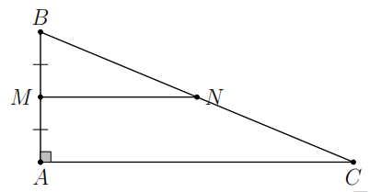**Lời giải**

Xét  có  và  nên . Do đó,  là đường trung bình. Suy ra .

Vì  vuông tại  nên

 .

Vậy .

|  |
| --- |
| **Dạng 2:** Chứng minh hai đoạn thẳng bằng nhau; hai đường thẳng song song. |
| * Sử dụng tính chất đường trung bình của tam giác. * Sử dụng dấu hiệu nhận biết hai đường thẳng song song, hai đoạn thẳng bằng nhau như đã học ở lớp 7. |

**Ví dụ 3.** Cho tam giác , các đường trung tuyến , . Gọi ,  theo thứ tự là trung điểm của  và . Gọi ,  theo thứ tự là giao điểm của  với  và . Chứng minh .

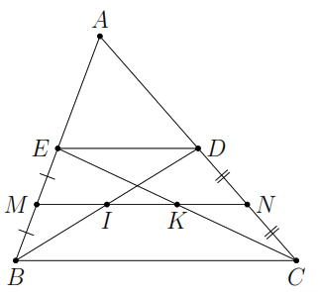**Lời giải**

Xét  có .

Xét  có .

Suy ra ; ; .

.

Vậy .

**Ví dụ 4.** Cho tam giác , điểm ,  thuộc  sao cho . Gọi  là trung điểm của ,  là giao điểm của  và . Chứng minh

a) ; b) .

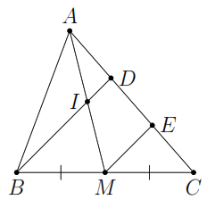**Lời giải**

a) Xét  có .

b) Xét  có .

|  |
| --- |
| **Dạng 3:** Sử dụng tính chất đường trung bình của tam giác để chứng minh yếu tố hình học |
| * Vận dụng định nghĩa, tính chất và định lý đường trung bình của tam giác để chứng minh. |

**Ví dụ 5.** Cho tam giác , các đường trung tuyến ,  cắt nhau tại . Gọi ,  lần lượt là trung điểm , . Chứng minh tứ giác  có các cặp cạnh đối song song và bằng nhau.

**Lời giải**

Xét  có 

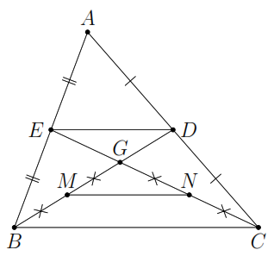 Xét  có 

Từ  và .

Xét  có 

Xét  có 

Từ  và .

Vậy tứ giác  có các cặp cạnh đối song song và bằng nhau.

**Ví dụ 6.** Cho  là đường trung tuyến của tam giác ,  là trung điểm của đoạn thẳng ,  là trung điểm đoạn thẳng ,  là trung điểm cạnh ,  là trung điểm cạnh . Chứng minh  và .

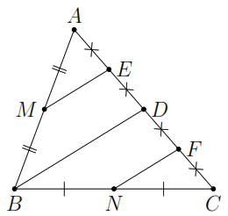**Lời giải**

Xét  có .

Xét  có .

Từ  và 

**C. BÀI TẬP VẬN DỤNG**

**Bài 1.** Cho tam giác ,  là trung điểm ,  là một điểm nằm trên cạnh  sao cho . Gọi  là giao điểm của  và . Chứng minh  là trung điểm của .

**Lời giải**

Gọi  là trung điểm  và  là trung điểm .

 là đường trung bình của  là trung điểm của .

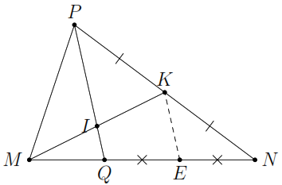

**Bài 2.** Cho tam giác , trung tuyến . Gọi  là trung điểm ,  là giao điểm của  và .

a) Chứng minh ; b) So sánh độ dài  và .

**Lời giải**

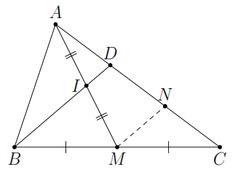a) Kẻ , .

 là đường trung bình trong 

 là trung điểm của .

 là đường trung bình trong 

 là trung điểm của .

Từ  và  suy ra .

Có ; , nên .

**Bài 3:** Cho tam giác , đường trung tuyến . Gọi  là một điểm trên cạnh  sao cho . Gọi  là giao điểm của  và . Chứng minh rằng

a)  là trung điểm của . b) .

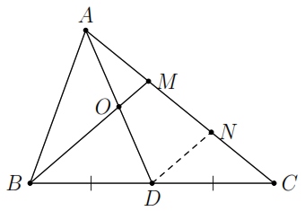**Lời giải**

a) Qua  vẽ một đường thẳng song song với  cắt  tại .

Xét  có  và  nên

 (định lý đường trung bình của tam giác).

Mặt khác , do đó .

Xét  có  và  nên  hay O là trung điểm của AD.

b) Xét  có  là đường trung bình nên . (1)

Xét  có  là đường trung bình nên . (2)

Từ (1) và (2) suy ra .

**D. BÀI TẬP VỀ NHÀ**

**Bài 4.** Cho tam giác , hai đường trung tuyến  và  cắt nhau tại . Gọi  và  lần lượt là trung điểm của  và . Chứng minh rằng

a) . b) .

**Lời giải**

a) Vì ,  là các đường trung tuyến của  nên , .

Do đó  là đường trung bình của , suy ra . (1)

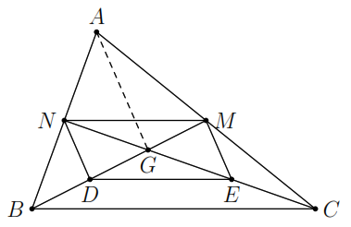Ta có  là đường trung bình của  nên . (2)

Từ (1) và (2) suy ra .

b) Xét , ta có  là đường trung bình.

Xét , ta có  là đường trung bình. Do đó , . Suy ra .

**Bài 5.** Cho tam giác , đường trung tuyến . Gọi , ,  lần lượt là trung điểm của ,  và . Chứng minh rằng

a) Ba điểm , ,  thẳng hàng. b)  là trung điểm của .

**Lời giải**

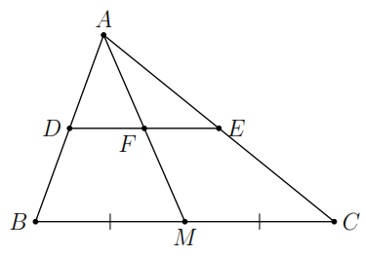a) Xét  có  là đường trung bình nên  hay . (1)

Xét  có  là đường trung bình nên , (2)

Từ (1) và (2) suy ra , ,  thẳng hàng.

b) Chứng minh  (bằng  của hai đoạn thẳng bằng nhau).

**Bài 6.** Cho tam giác  vuông tại , đường cao . Gọi  và  lần lượt là trung điểm của  và . Chứng minh rằng .

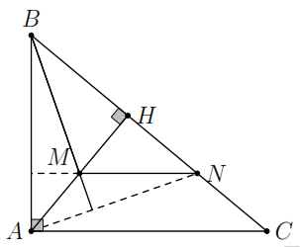**Lời giải**

Xét  có  là đường trung bình nên  .

Xét  có  và  là hai đường cao cắt nhau tại .

Do đó 

**--- HẾT ---**